самостійна робота №
Тема: Парабола.Гіпербола.
Мета: закріпити теоретичні знання з тем: «Криві ІІ порядку»,
набути навички і вміння по складанню рівнянь гіперболи, параболи
навчитися по зовнішньому вигляду рівняння ІІ порядку визначати тип
кривої та її властивості.
Тривалість: 2 год

Література:

Основна:
пiдручник для студентiв вищих навчальних закладiв I-II рiвнiв акредитацii МАТЕМАТИКА О.М.Афанасьева, Я.С.Бродський, О.Л.Павлов, А.К.Слiпкань
Допоміжна:
МАТЕМАТИКА В.Т.Лiсiчкiн,I.Л.Соловейчик пiдручник для техникумiв
План:
Поняття гіперболи.
- Канонічне рівняння гіперболи.
Асимптоти гіперболи.
- Поняття параболи. Директриса параболи.

Методичні рекомендації:

Поняття лінії другого порядку.
Види кривих другого порядку.
Канонічне рівняння гіперболи
Асимптоти гіперболи
Ексцентриситет і директриси гіперболи

Конспективний виклад питань:

Означення. Множина точок площини, для яких модуль різниці
відстаней від двох заданих точок, що називаються фокусами, є величиною
сталою, яка дорівнює 2а і менша за відстань між фокусами, називається
гіперболою.

Означення. Множина точок площини, що містяться на однаковій
відстані від даної точки фокуса і даної прямої, яка не проходить через фокус і
називається директрисою, є парабола.

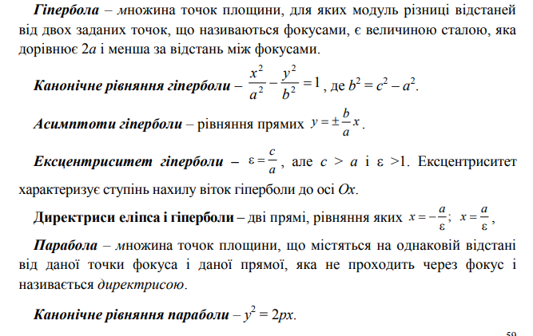

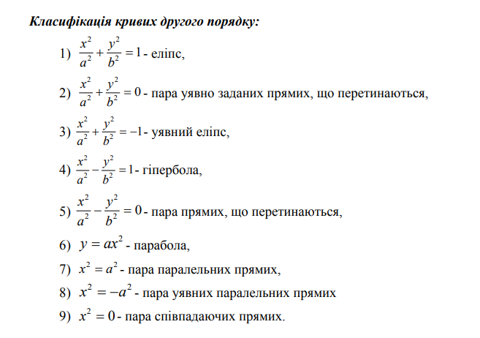

Питання для самоконтролю:
Що називається гіперболою?
Від чого залежить форма гіперболи?
канонічне рівняння гіперболи
рівняння асимптот гіперболи.
означення параболи.
Що таке директриса параболи?
характерна особливість директрис еліпса, гіперболи і
параболи?
Додаткові матеріали:
Рівнянням поверхні в просторі.
- Види рівнянь площини.
- Кут між двома площинами.
- Взаємне розміщення площин. Відстань від точки до площини.
- Види рівнянь прямої в просторі. Умови паралельності і
перпендикулярності прямої і площини.
- Формула кута між прямою і площиною.

